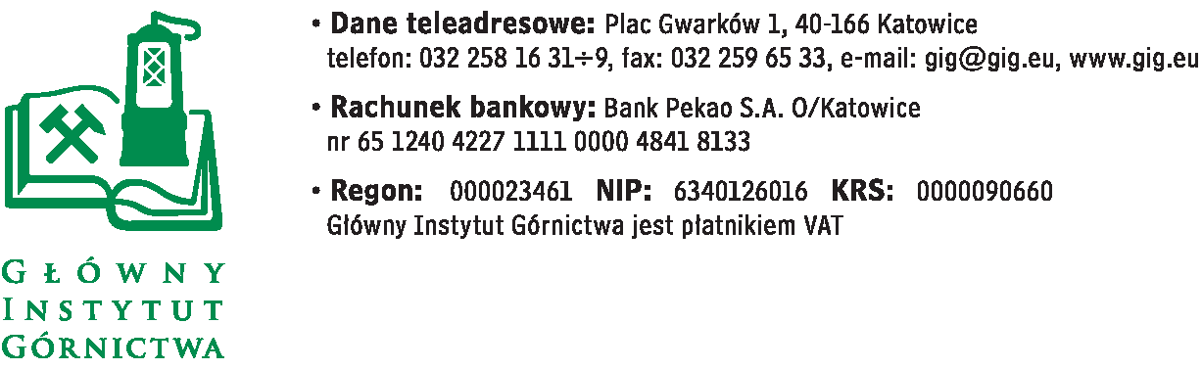

FZ-1/5062/KB/2018/SC Katowice, dnia 26.10.2018

Odpowiedzi na pytania do postępowania przetargowego

Na dostawę materiałów eksploatacyjnych oraz części zamiennych do posiadanej aparatury:

Część 3. Elementy eksploatacyjne do posiadanych przez Zamawiającego mierników
WTW: pH/ION/Cond750 , multi 350I i 3320 oraz sondy TriOxmatic.

W związku z prowadzonym postępowaniem, w oparciu o Art.38 ust. 1 Ustawy Prawo Zamówień Publicznych z dnia 29.01.2004 roku, wpłynęły do Głównego Instytutu Górnictwa zapytania dotyczące treści SIWZ, na które Zamawiający odpowiada pod pytaniem:

Proszę o odpowiedzi na poniższe pytania
Część 3: Elementy eksploatacyjne do posiadanych przez Zamawiającego mierników WTW: pH/ION/Cond750 , multi 350I i 3320 oraz sondy TriOxmatic.

Lp.1 – Elektroda kombinowana – 2 szt.

- Czy Zamawiający dopuści elektrodę kombinowaną o średnicy 12 mm, spełniającą pozostałe parametry techniczne wymagane przez Zamawiającego? Jeśli nie, proszę o wyjaśnienie.

Lp. 9 – Elektroda kombinowana pH – 2 szt

1. Czy Zamawiający dopuści elektrodę kombinowaną pH nie będącą elektrodą wodoszczelną, jednak posiadającą wodoszczelną wtyczkę DIN, o długości przewodu 1 m ? Jeśli nie, proszę o wyjaśnienie.

Odpowiedź Zamawiającego: Zamawiający wyraża zgodę i wprowadza zmiany do SIWZ.

Termin składania ofert tj. 13.11.2018 godz. 10.00 nie ulega zmianie.
Z poważaniem

Przewodniczący Komisji Przetargowej

Monika Wallenburg

